# TUGAS PRAKTIKUM PEMROGRAMAN BERBASIS WEB

*Tugas ke-10*



Dosen:

**Adi Wahyu Pribadi , S.Si., M.Kom**

NPM – Nama:

4522210072 – Firja Rakha Adwittya

Mata Kuliah dan kelas:

Prak. PBW - A

**PROGRAM STUDI TEKNIK INFORMATIKA**

**UNIVERSITAS PANCASILA**

**2024**

**Laravel 11/13 Update dan Refactor**

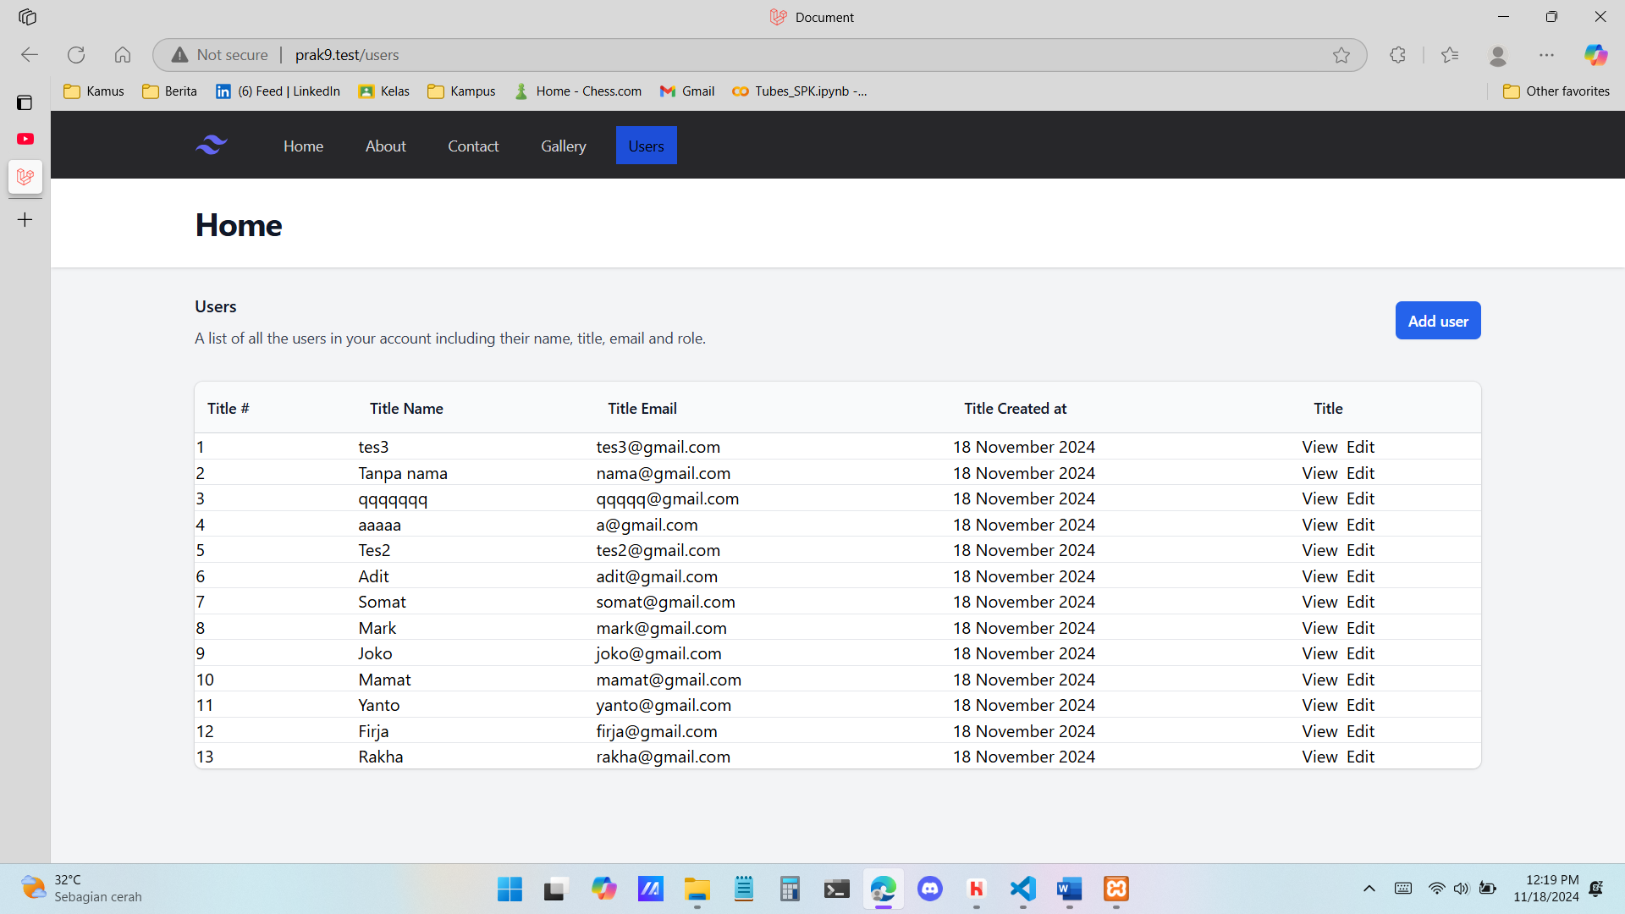

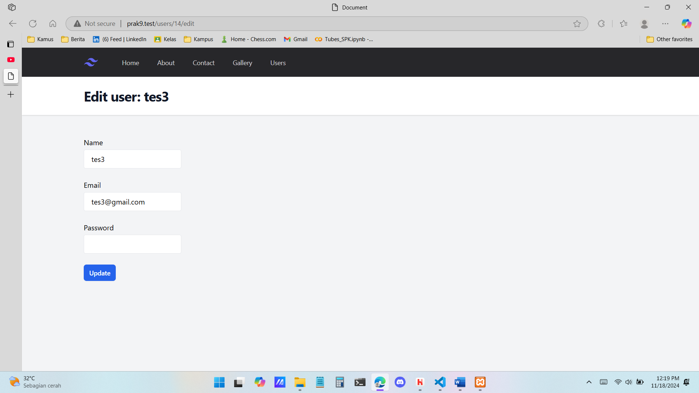

**Laravel 11/14** **Handle Request**

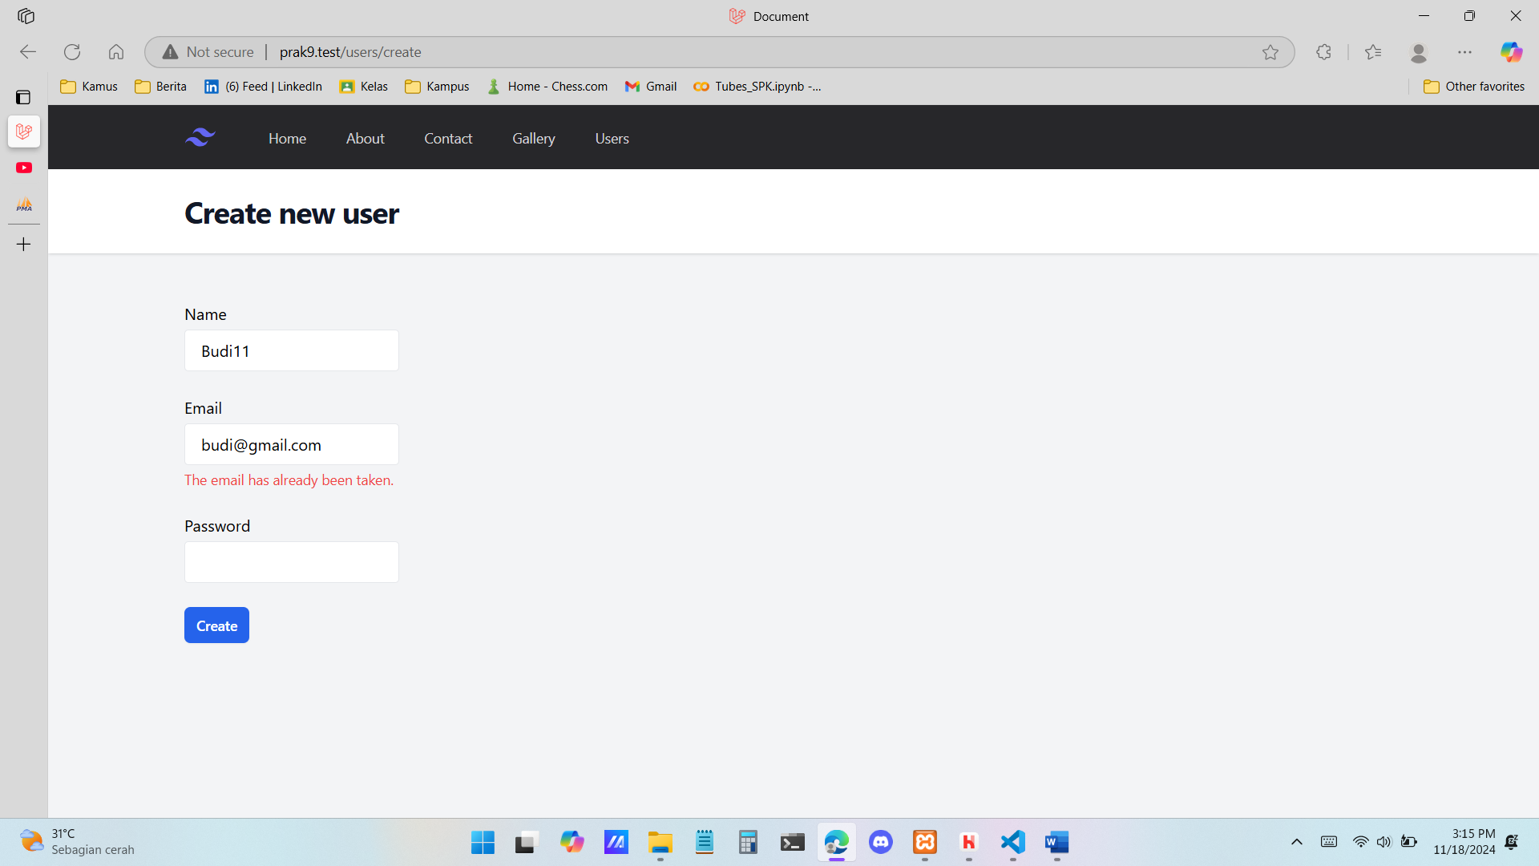

**Laravel 11/15 Delete**

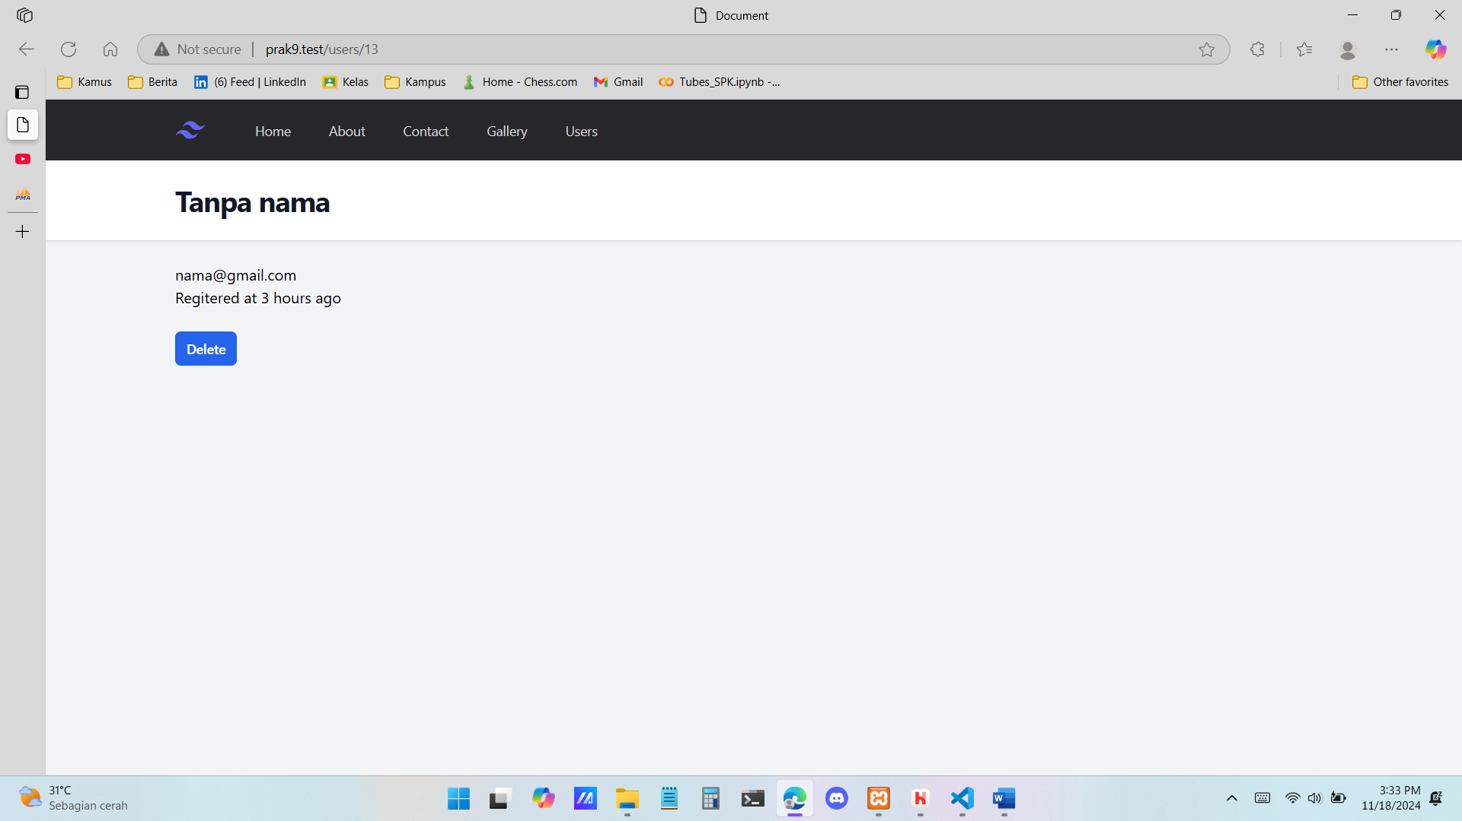

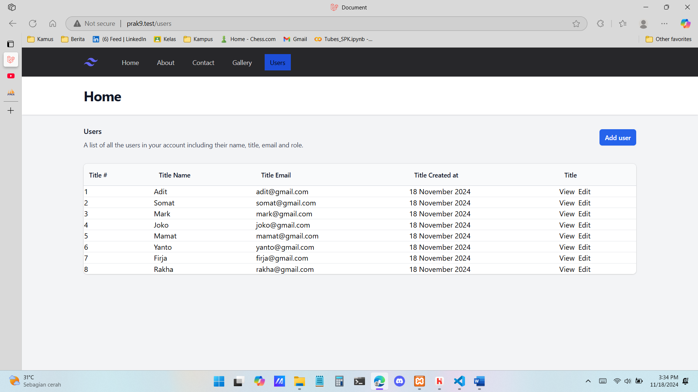

**Laravel 11/16 Route Resource**

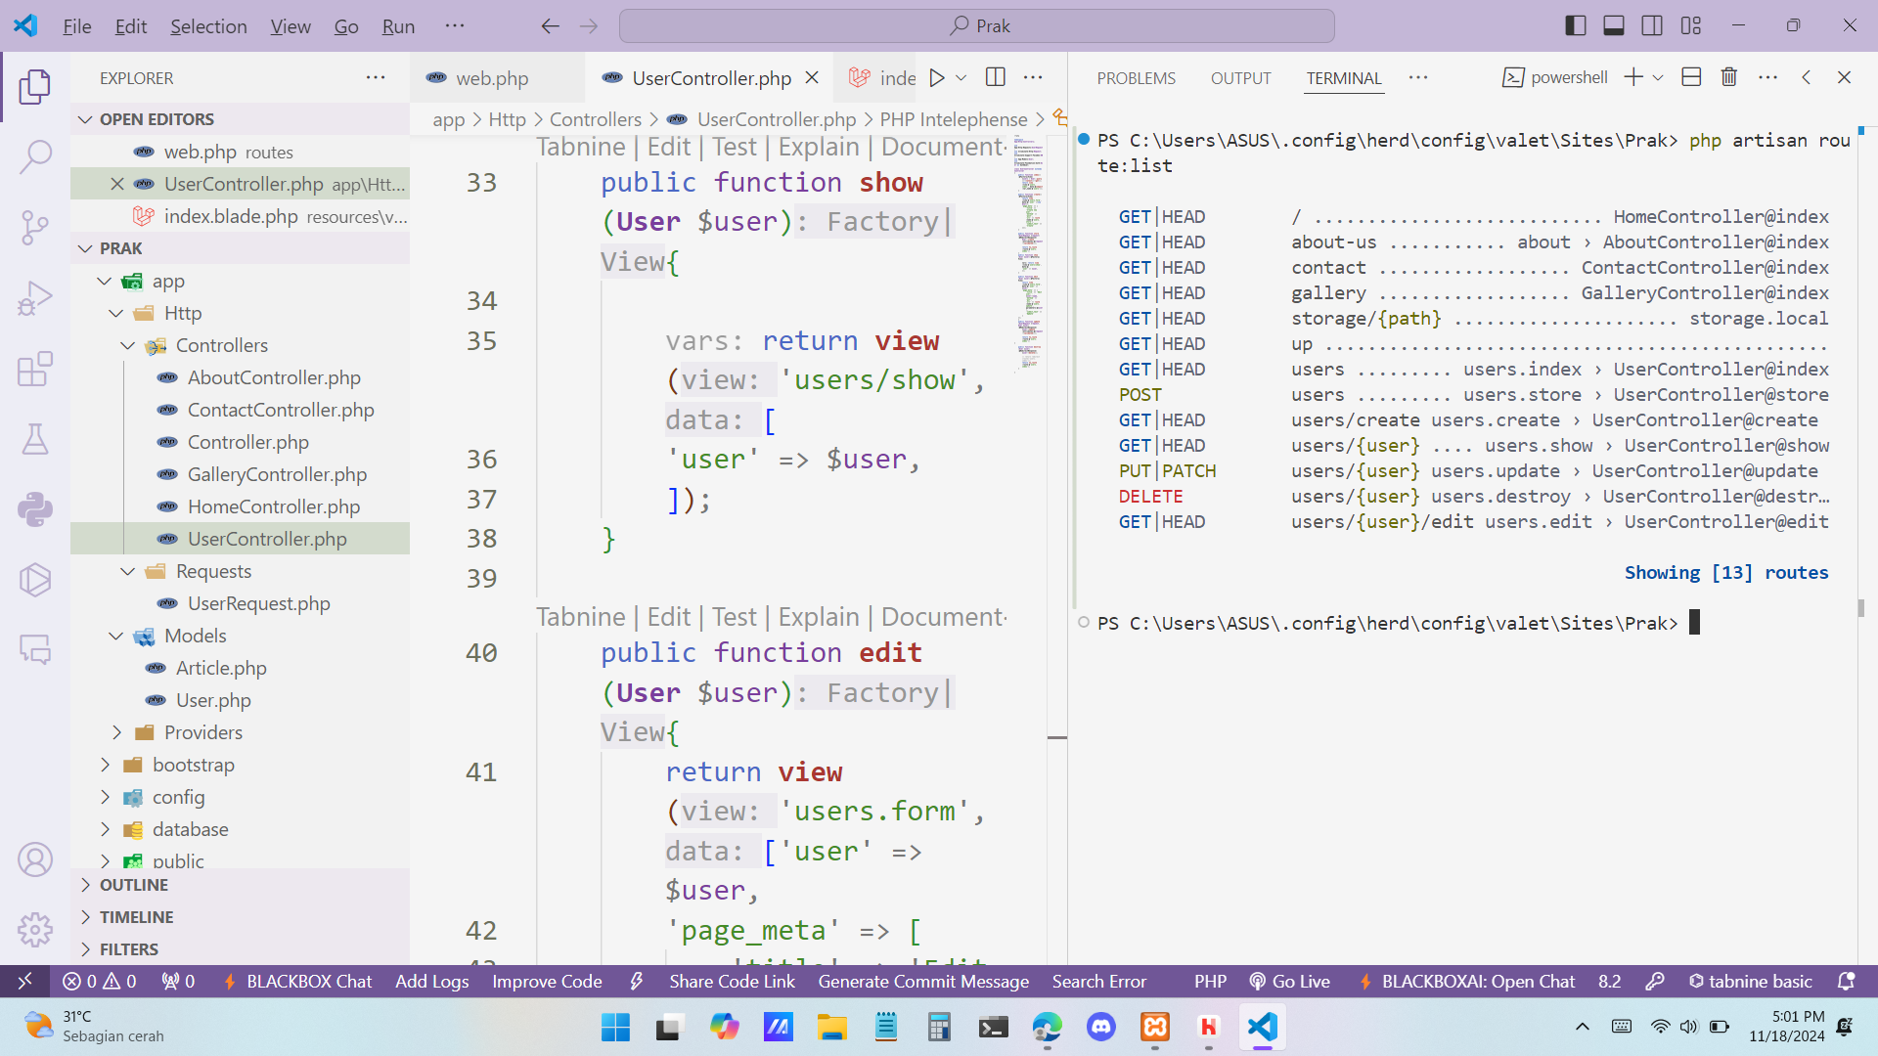

**Laravel 11/17 Authenticate User**

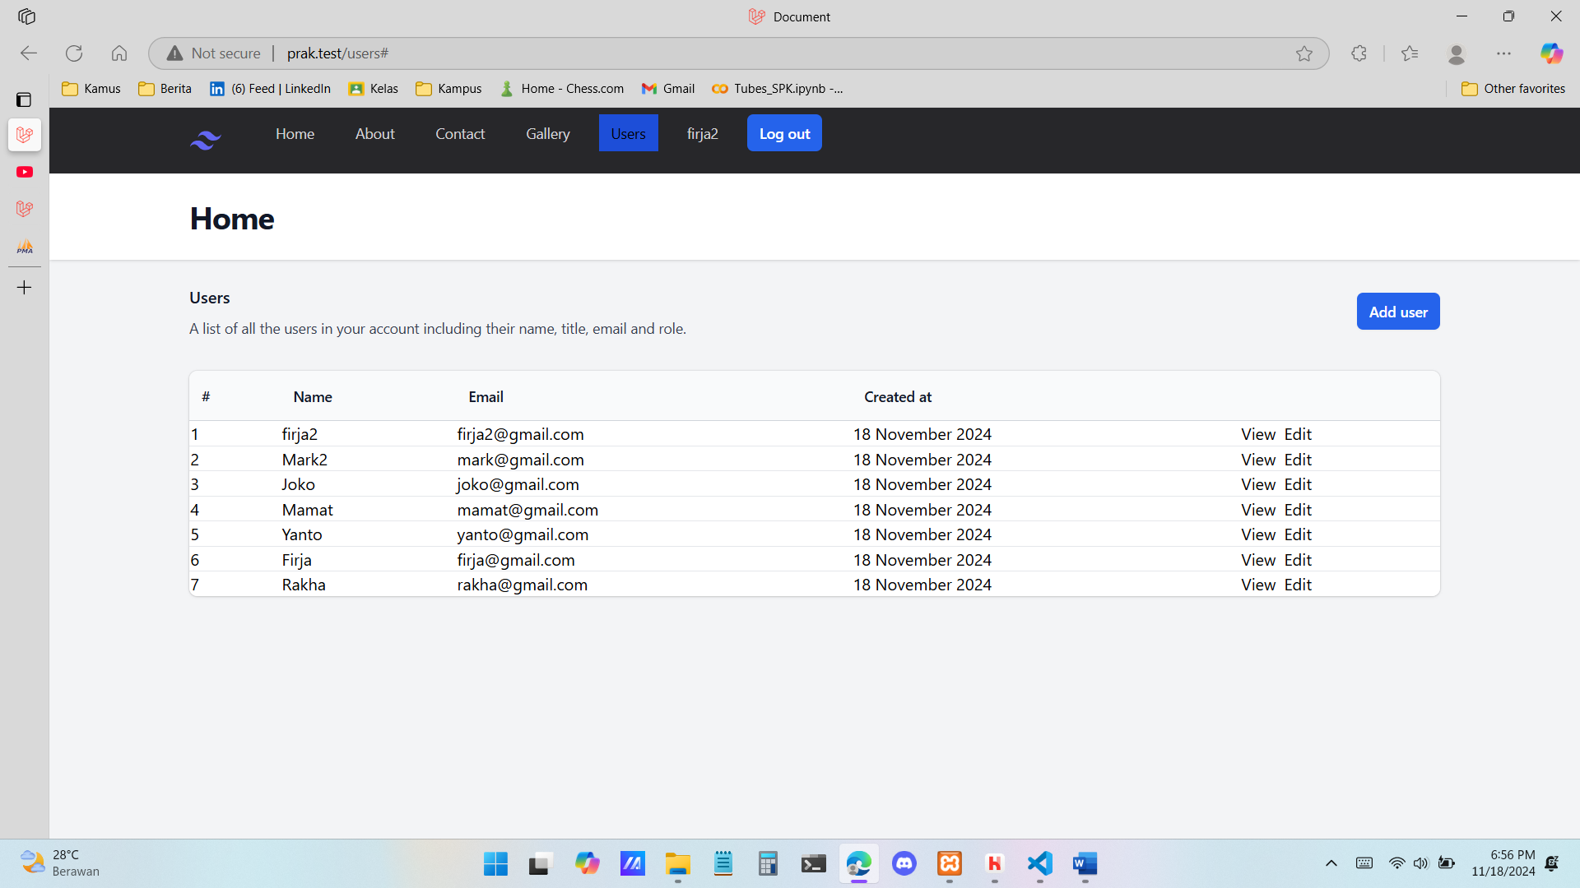

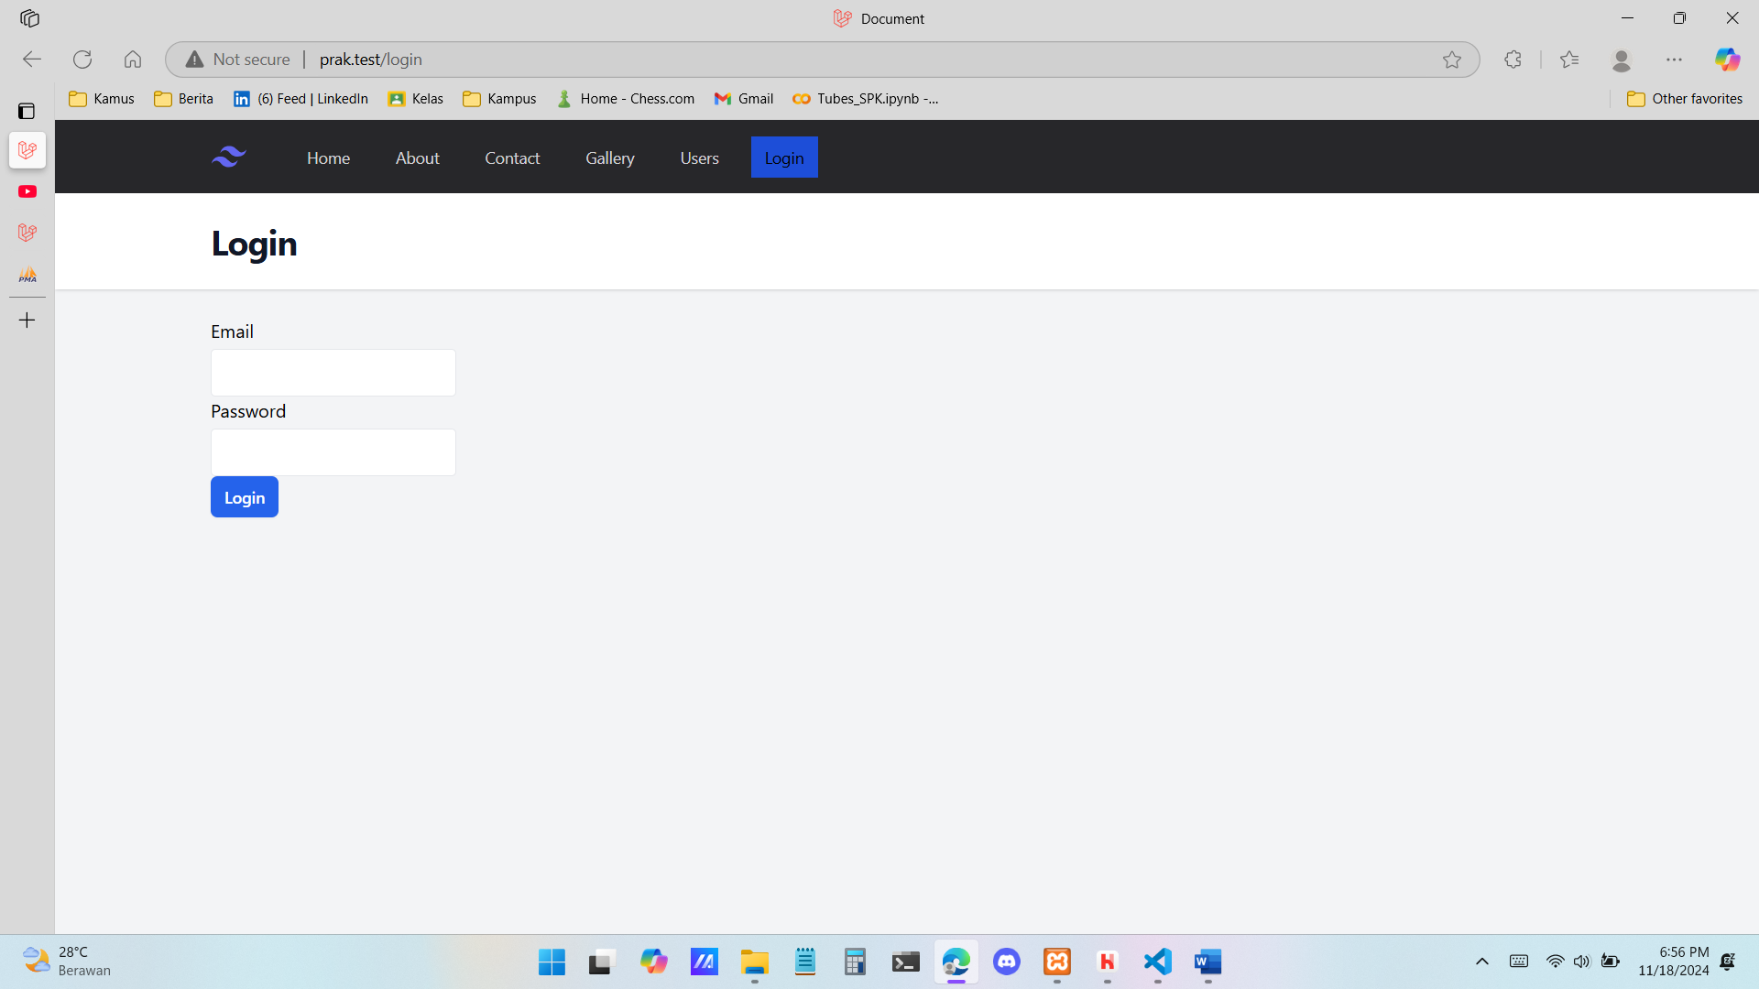

**Laravel 11/18 Laravel Breeze**

